Exercices de salutations

- Écrivez les dialogues suivants dans les bulles :

Salut Monique ! comment ça va ?
Bonjour Nico je vais bien, merci
Coucou ! tu vas bien Julien ?
Salut, pas mas et toi ?
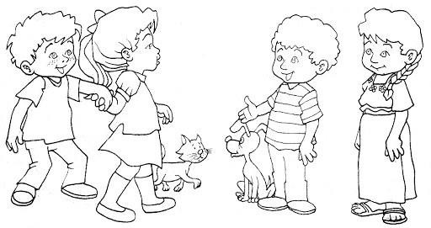

- 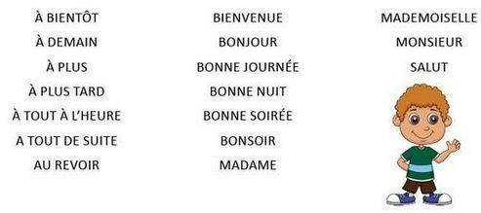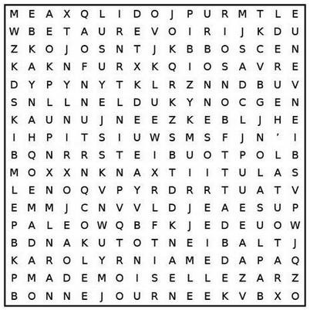Trouver les salutations et les adieux dans la soupe à l'alphabet.

